2018年4月13日 星期五 阵雨 12～14℃

益阳大通湖200MWp渔光互补发电项目

二期100MWp渔光互补发电项目情况说明：

* 32-1区支架安装5人；
* 验收32-1区支架：由南向北第2、3排角度偏大，已通知施工方整改；

发现问题:有一处立柱桩头存在开裂、破损；要求做修复处理。

因下雨，现场无人施工。

图片如下：

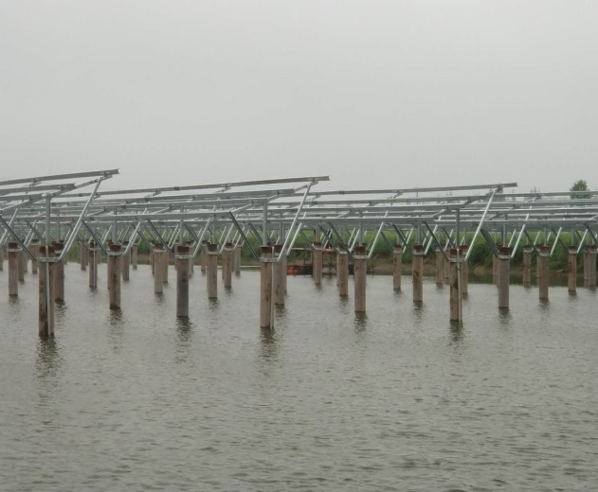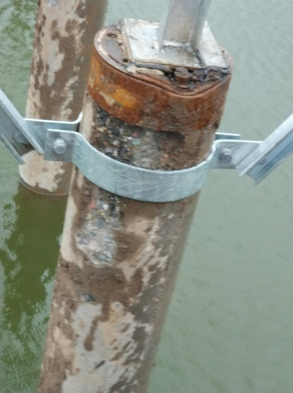

现场人员：张海龙、苏振峰、仵升靓。